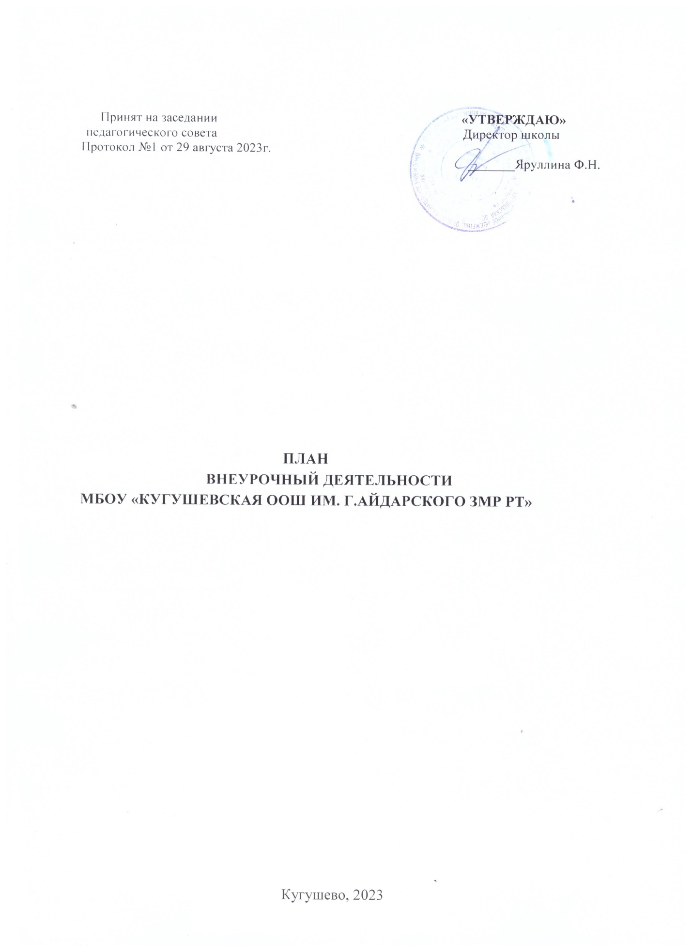

Пояснительная записка
Под внеурочной деятельностью следует понимать образовательную деятельность, направленную на достижение планируемых результатов освоения основных образовательных программ (предметных, метапредметных и личностных), осуществляемую в формах, отличных от урочной.
Внеурочная деятельность организуется в соответствии со следующими нормативными документами и методическими рекомендациями:
- Приказ Министерства просвещения РФ от 31.05.2021 г. № 286 «Об утверждении федерального государственного образовательного стандарта начального общего образования»;
- Приказ Министерства просвещения РФ от 31.05.2021 № 287 «Об утверждении федерального государственного образовательного стандарта основного общего образования» (Зарегистрировано в Минюсте России 05.07.2021 № 64101);
- Письмо Министерства просвещения Российской Федерации от 05.07.2022г. №ТВ- 1290/03 «О направлении методических рекомендаций» (Информационно-методическое письмо об организации внеурочной деятельности в рамках реализации обновленных федеральных государственных образовательных стандартов начального общего и основного общего образования);
- Письмо Минпросвещения России от 17.06.2022 г. № 03-871 «Об организации занятий
«Разговоры о важном»;
- Методические рекомендации по формированию функциональной грамотности обучающихся - http://skiv.instrao.ru/bank-zadaniy/;
- Письмо Министерства просвещения РФ от 1 июня 2023 года № АБ_2324/05 «О внедрении Единой модели профессиональной ориентации»;
- Санитарные правила СП 2.4.3648-20 «Санитарно-эпидемиологические требования к организациям воспитания и обучения, отдыха и оздоровления детей и молодежи», утвержденных постановлением Главного государственного санитарного врача Российской Федерации от 28.09.2020
№ 28 (далее - СП 2.4.3648-20);
- Санитарные правила и нормы СанПиН 1.2.3685-21 «Гигиенические нормативы и требования к обеспечению безопасности и (или) безвредности для человека факторов среды обитания», утвержденных постановлением Главного государственного санитарного врача Российской Федерации от 28.01.2021 № 2 (далее - СанПиН 1.2.368521).
  - Постановления Главного государственного санитарного врача РФ от 28 января 2021 г. N 2 "Об утверждении санитарных правил и норм СанПиН 1.2.3685-21 "Гигиенические нормативы и требования к обеспечению безопасности и (или) безвредности для человека факторов среды обитания".
План внеурочной деятельности образовательной организации является обязательной частью
организационного раздела основной образовательной программы, а рабочие программы внеурочной деятельности являются обязательной частью содержательного раздела основной образовательной программы.
В целях реализации плана внеурочной деятельности образовательной организацией может предусматриваться использование ресурсов других организаций (в том числе в сетевой форме), включая организации дополнительного образования, профессиональные образовательные организации, образовательные организации высшего образования, научные организации, организации культуры, физкультурно-спортивные, детские общественные объединения и иные организации, обладающие необходимыми ресурсами.
Формы внеурочной деятельности предусматривают активность и самостоятельность обучающихся, сочетают индивидуальную и групповую работы, обеспечивают гибкий режим
занятий (продолжительность, последовательность), переменный состав обучающихся, проектную и исследовательскую деятельность, экскурсии, походы, деловые игры и пр. Допускается формирование учебных групп из обучающихся разных классов впределах одного уровня образования.
В качестве организационной модели внеурочной деятельности в МБОУ «Кугушевская основная общеобразовательная школа имени Газиза Айдарскогот ЗМР РТ» выбрана оптимизационная модель (на основе оптимизации всех внутренних ресурсов образовательного учреждения).

Преимущества оптимизационной модели состоят в минимизации финансовых расходов на внеурочную деятельность, создании единого образовательного и методического пространства в образовательном учреждении, содержательном и организационном единстве всех его структурных подразделений.
Оптимизационная модель строится на едином образовательном и методическом пространстве образовательной организации, содержательном и организационном единстве всех его структурных подразделений. В ее реализации принимают участие все педагогические работники школы.
Координирующую роль выполняет классный руководитель, который в соответствии со своими функциями и задачами:
- взаимодействует с педагогическими работниками, а также учебно - вспомогательным персоналом общеобразовательного учреждения;
- организует в классе образовательный процесс, оптимальный для развития положительного потенциала личности обучающихся в рамках деятельности общешкольного коллектива;
- организует систему отношений через разнообразные формы воспитывающей деятельности коллектива класса, в том числе, через органы самоуправления;
- организует социально значимую, творческую деятельность обучающихся.

Педагогическое обеспечение:

Научно-методическое обеспечение
Научно-методическое обеспечение организует администрация, педагоги. Научно - методическую поддержку при реализации проекта будут оказывать институт повышения квалификации учителей, муниципальный информационно-методический центр.

Материально-техническое обеспечение
Для реализации внеурочной деятельности в рамках ФГОС в школе имеются необходимые условия. Для организации внеурочной деятельности школа располагает спортивным залом со спортивным инвентарем, мультимедийной и множительной техникой, библиотекой, спортивной площадкой. Кабинеты оборудованы компьютерной техникой, проекторами, два кабинета оснащены интерактивными досками

Информационное обеспечение
Имеется видеотека, состоящая из набора дисков по различным областям знаний (библиотечный фонд, включающий учебную и художественную литературу).

Результаты внеурочной деятельности
Воспитательный результат внеурочной деятельности — непосредственное духовно- нравственное приобретение ребёнка благодаря его участию в том или ином виде деятельности.
Воспитательный эффект внеурочной деятельности — влияние (последствие) того или иного духовно-нравственного приобретения на процесс развития личности ребёнка.
Все виды внеурочной деятельности учащихся на уровне начального общего образования строго ориентированы на воспитательные результаты.
Во исполнение решений республиканского августовского совещания работников образования и науки от 15.08.2014 с 01.09.2014 в рамках внеурочной деятельности ФГОС начального общего образования в первом классе продолжается реализация курса
«Иностранный язык». Объем изучаемого курса в течение года составляет 33 часа из расчета1 час в неделю. Цель проекта - создание доброжелательной, комфортной для ребенка атмосферы, стимулирование мотивации к овладению новым языком общения.

Планирование внеурочной деятельности
С целью обеспечения преемственности содержания образовательных программ начального общего, основного и среднего общего образования при формировании плана
внеурочной деятельности МБОУ «Кугушевская основная общеобразовательная школа имени Г.Айдарского ЗМР РТ» предусмотрена часть, рекомендуемая для всех обучающихся:
1 час в неделю - на информационно-просветительские занятия патриотической,

нравственной и экологической направленности «Разговоры о важном» (понедельник, 8.00);
1 час в неделю - на занятия по формированию функциональной грамотности обучающихся (в том числе финансовой грамотности);
1 час в неделю - на занятия, направленные на удовлетворение профориентационных интересов и потребностей обучающихся.
Кроме того, в вариативную часть плана внеурочной деятельности включены: часы, отведенные на занятия, связанные с реализацией особых интеллектуальных и социокультурных потребностей обучающихся, проектно-исследовательской деятельности, исторического просвещения); часы, отведенные на занятия, направленные на удовлетворение интересов и потребностей обучающихся в творческом и физическом развитии (в том числе организация занятий в школьном спортивном клубе «Батырлар», объединении «Юнармия»).

Основное содержание рекомендуемых для всех обучающихся занятий внеурочной деятельности
Информационно-просветительские занятия патриотической, нравственной и экологической направленности «Разговоры о важном»

Основная цель: развитие ценностного отношения обучающихся к своей Родине - России, населяющим ее людям, ее уникальной истории, богатой природе и великой культуре.
Основная задача: формирование соответствующей внутренней позиции личности школьника, необходимой ему для конструктивного и ответственного поведения в обществе.
Основные темы занятий связаны с важнейшими аспектами жизни человека в современной России: знанием родной истории и пониманием сложностей современного мира, техническим прогрессом и сохранением природы, ориентацией в мировой художественной культуре и повседневной культуре поведения, доброжелательным отношением к окружающим и ответственным отношением к собственным поступкам
Занятия по формированию функциональной грамотности обучающихся Основная цель:
развитие способности обучающихся применять приобретённые
знания, умения и навыки для решения задач в различных сферах жизнедеятельности, (обеспечение связи обучения с жизнью). Основная задача: формирование и развитие функциональной грамотности школьников: читательской, математической, естественно- научной, финансовой, направленной на развитие креативного мышления и глобальных компетенций.
Основные организационные формы: интегрированные курсы, метапредметные кружки или факультативы.
Занятия, направленные на удовлетворение профориентационных интересов и потребностей обучающихся
Основная цель: развитие ценностного отношения обучающихся к труду как основному способу достижения жизненного благополучия и ощущения уверенности в жизни.
Основная задача: формирование готовности школьников к осознанному выбору направления продолжения своего образования и будущей профессии, осознание важности получаемых в школезнаний для дальнейшей профессиональной и внепрофессиональной деятельности.
Основные организационные формы: профориентационные беседы, деловые игры, квесты, решение кейсов, изучение специализированных цифровых ресурсов, профессиональные пробы, моделирующие профессиональную деятельность, экскурсии, посещение ярмарок профессий и профориентационных парков.
Основное содержание: знакомство с миром профессий и способами получения профессионального образования; создание условий для развития профессиональных навыков (общения, работы в команде, поведения в конфликтной ситуации и т.п.); создание условий для познания обучающимся самого себя, своих мотивов, устремлений, склонностей как условий для формирования уверенности в себе, способности адекватно оценивать свои силы и возможности.

Цель и идеи внеурочной деятельности
Цель внеурочной деятельности - создание условий, обеспечивающих достижение учащимися необходимого для жизни в обществе социального опыта и формирования у обучающихся принимаемой обществом системы ценностей, создание условий для многогранного развития и социализации каждого обучающегося во внеурочное время, создание воспитывающей среды, обеспечивающей активизацию социальных, интеллектуальных интересов обучающихся, развитие здоровой, творчески растущей личности, с сформированной гражданской ответственностью и правовым самосознанием, способной на социально значимую практическую деятельность.

Ведущими идеями плана внеурочной деятельности являются:
- создание условий для достижения обучающимися уровня образованности, соответствующего их личностному потенциалу;
- ориентация на достижение учениками социальной зрелости;
- удовлетворение образовательных потребностей учащихся и их родителей. При этом решаются следующие основные педагогические задачи:
- включение учащихся в разностороннюю деятельность;
- формирование навыков позитивного коммуникативного общения;
- развитие навыков организации и осуществления сотрудничества с педагогами, сверстниками, родителями, старшими детьми в решении общих проблем;
- воспитание трудолюбия, способности к преодолению трудностей, целеустремленности и настойчивости в достижении результата;
- развитие позитивного отношения к базовым общественным ценностям (человек, семья, Отечество, природа, мир, знания, труд, культура);
- формирование стремления к здоровому образу жизни;
- подготовка учащихся к активной и полноценной жизнедеятельности в современном мире.
Школа несет в установленном законодательством Российской Федерации порядке ответственность за качество образования, за его соответствие федеральному государственному образовательному стандарту общего образования, за адекватность применяемых форм, методов и средств организации образовательного процесса возрастным психофизиологическим особенностям, склонностям, способностям, интересам обучающихся, требованиям охраны их жизни и здоровья.
Ожидаемые результаты

Личностные:
- готовность и способность к саморазвитию;
- сформированность мотивации к познанию, ценностно-смысловые установки, отражающие индивидуально-личностные позиции, социальные компетенции личностных качеств;
- сформированность основ гражданской идентичности.

Предметные:
- получение нового знания и опыта его применения.

Метапредметные:
- освоение универсальных учебных действий;
- овладение ключевыми компетенциями.
Воспитательный результат внеурочной деятельности - непосредственное духовно- нравственное приобретение обучающегося благодаря его участию в том или ином виде деятельности.
Воспитательный эффект внеурочной деятельности - влияние (последствие) того или иного духовно-нравственного приобретения на процесс развития личности обучающегося.
Все виды внеурочной деятельности учащихся на уровне основного общего образования строго ориентированы на воспитательные результаты.
Внеурочная деятельность способствует тому, что школьник самостоятельно действует в общественной жизни, может приобрести опыт исследовательской деятельности; опыт публичного выступления; опыт самообслуживания, самоорганизациии организации совместной деятельности с другими детьми.

Промежуточная аттестация обучающихся и контроль за посещаемостью Промежуточная аттестация обучающихся, осваивающих программы внеурочной деятельности, как правило, не проводится. Учет результатов внеурочной деятельности осуществляется педагогом в бумажном журнале.
Результаты могут быть учтены в форме защиты проектной работы, выполнения норматива, выполнения индивидуальной или коллективной работы, отчета о выполненной работе, отчетного спектакля, концерта и т.п., в соответствии с рабочей программой учителя и с учетом особенностей реализуемой программы.
Текущий контроль за посещением обучающимися занятий внеурочной деятельности в школе и учет занятости обучающихся осуществляется классным руководителем и педагогом, ведущим курс. Учет занятости обучающихся в организациях дополнительного образования детей (спортивных школах, музыкальных школах и др.
организациях) осуществляется классным руководителем.
Формы внеурочной деятельности
Внеурочная деятельность может быть организована в следующих формах:
- экскурсии, посещения музеев, театров, кинотеатров;
- деятельность ученических сообществ,
- клубы по интересам,
- встречи,
- профессиональные пробы, ролевые игры,
- реализация проектов,
- кружки,
- походы и т.п.

Режим внеурочной деятельности
В соответствии с санитарно-эпидемиологическими правилами и нормативами организован перерыв между последним уроком и началом занятий внеурочной деятельности. Продолжительность занятий внеурочной деятельности составляет 45 минут. Перерыв между занятиями внеурочной деятельности 10 минут.
Для обучающихся, посещающих занятия в организациях дополнительного образования (спортивных школах, музыкальных школах и др. организациях) количество часов внеурочной деятельности может быть сокращено.
Расписание внеурочных занятий составляется отдельно от расписания уроков.
Часы внеурочной деятельности, рекомендуемые для всех обучающихся, реализуются классными руководителями в рамках работы с классом. Часы вариативной части плана внеурочной деятельности реализуются за счет объединений дополнительного образования (бюджетное финансирование).
В 2023-2024 учебном году внеурочная деятельность реализуется в 1-4, 5-9 классах, в1-2 и 5-6 классах в соответствии с требованиями обновленного ФГОС начального и основного общего образования

Организация внеурочной деятельности учащихся начального общего образования (для 1-4 классов)
в 2023-2024 учебном году

Количество часов в неделю
Направление ВД | Программа | 1 класс | 2класс | 3 класс | 4  класс
Часть, обязательная для всех учащихся
Информационно- просветительскиезанятия патриотической, нравственной и экологической направленности  «Разговоры о важном» | «Разговоры о важном» | 1 | 1 | 1 | 1

Занятия по формированию Функциональной грамотности обучающихся | Функциональая грамотность» | 1 | 1 | 1 | 1
Занятия, направленныена удовлетворение профориентационныхинтересов и потребностей  обучающихся | «Все профессии нужны, все профессии важны» | 1 | 1 | 1 | 1
Итого |  | 3 | 3 | 3 | 3
Вариативная часть
Занятия, связанные с реализацией особых  интеллектуальных и | «Юные экологи»»  «Английский язык» | 1  1 | 1 | 1 | 1

социокультурных потребностей обучающихся | «Занимательная математика» | 1 | 1 | 1 | 1
социокультурных потребностей обучающихся | «Волейбол» |  | 1 | 1 | 1
социокультурных потребностей обучающихся | «Баскетбол» | 1 | 1 | 1 | 1
социокультурных потребностей обучающихся | «Шашки» | 1 | 1 | 1 | 1
социокультурных потребностей обучающихся | «Легкая атлетика» | 1 | 1 | 1 | 1
Занятия, направленные на удовлетворение интересови потребностей обучающихся в творческом и физическом  развитии, помощь в самореализации, раскрытии и азвитии способностей и талантов Занятия, направленные на удовлетворение  социальных интересов и потребностей обучающихся, на  педагогическое сопровождение деятельности социально ориентированных  ученических сообществ, детских общественных объединений, органов ученического  самоуправления, на организацию совместно с обучающимися  комплекса  мероприятий воспитательной направленности  Итого | Юная Армия | 1  10 | 1  10 | 1  10 | 1  10

Организация внеурочной деятельности учащихся основного общего образования (для 5-9 классов) в 2023-2024 учебном году

Количество часов в неделю
Направление ВД | Программа | 5 кл | 6кл | 7 кл |  | 8 кл | 9 кл
Часть, обязательная для всех учащихся
Информационно-просветительские занятия патриотической, нравственной и экологической направленности  «Разговоры о важном» | «Разговоры о важном» | 1 | 1 | 1 | 1 |  | 1
Занятия по формированию Функциональной грамотности обучающихся | «Функцио нальная грамотн  ость» | 1 | 1 | 1 | 1 |  | 1
Занятия, направленныена удовлетворение профориентационных интересов и потребностей обучающихся | «Все профессии нужны, все профессии  важны» | 1 | 1 | 1 | 1 |  | 1
Итого |  | 3 | 3 | 3 | 3 |  | 3
Вариативная часть
Занятия, связанные среализацией особых интеллектуальных и социокультурных  потребностей обучающихся | «Вероятность и  статистика» |  |  | 1 | 1 |  | 1
 | «Умелые ручки» | 1 | 1 | 1 | 1 |  | 1
 | «Юные экологи» | 1 | 1
 | «Юный химик» |  |  |  | 1 |  | 1
Занятия, направленные на удовлетворение интересови потребностей обучающихся в  творческом и физическомразвитии, помощь в  самореализации, раскрытии и развитии способностей и талантов | «Цветовод»» | 1 | 1
 | «Легкая атлетика» | 1 | 1 | 1 | 1
 | «Волейбол» |  |  |  |  |  | 1

 |  | 1 | 1 | 1
 | «Баскетбол» |  |  | 1 | 1 | 1
 | «Умники и умницы» | 1 | 1
Занятия, направленные на удовлетворение социальных интересов и потребностей обучающихся, на педагогическое сопровождение деятельности социально ориентированных ученических сообществ, детских общественных объединений, органов ученического самоуправления, на организацию совместно с обучающимися комплекса мероприятий  воспитательной направленности | «Юная Армия»  «Күңелле сәхнә» | 1 | 1 | 1 | 1 | 1
 | «Юная Армия»  «Күңелле сәхнә» |  |  | 1 | 1 | 1
Итого |  | 10 | 10 | 10 | 10 | 10

